2012年高考真题分类汇编专题三：地理环境的整体性与差异性
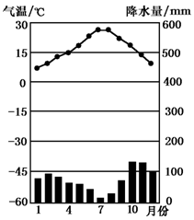
一、单选题
1．(2012年高考山东基本能力卷) 右图是某城市各月份气温变化曲线与降水量柱状图，反映了该城市的典型气候特征，这个城市是
A． 罗马
B． 曼谷
C． 北京
D． 纽约
答案：A
(2012年高考天津卷)读部分地理事物数量的纬度差异示意图，回答10～11题。
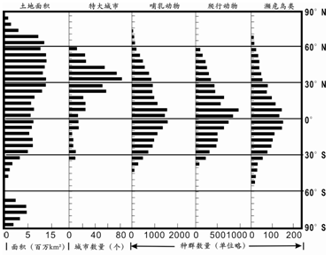
2． 下列叙述，符合图中所示的动物种群数量分布规律的是
A．南半球的种群数量多于北半球 B．信风带的种群数量多于西风带
C．低纬地区的种群数量少于中纬地区 D．森林地带的种群数量少于草原地带
答案：B
【解析】信风带位于赤道低压带与副热带高压带（南北纬30°之间）之间，西风带位于南北纬30°～60°之间，据图可知，信风带的种群数量多于西风带
3． 结合图中的信息判断，世界特大城市数量纬度差异的形成，主要由于
A．气候、土地资源的差异 B．生物、土地资源的差异
C．矿产、生物资源的差异 D．气候、矿产资源的差异
答案：A
【解析】北纬30°～60°的纬度范围气候以温和的亚热带和温带气候为主，土地面积较广阔。
(2012年高考安徽卷)风经过森林后，速度会有所降低。下图表示四类不同结构的森林时风速的影响。完成26～27题。
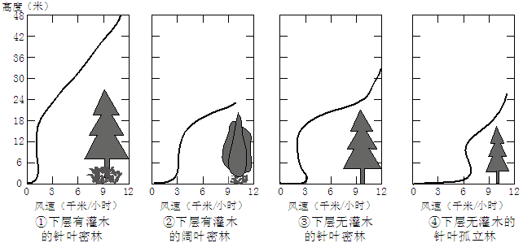

4． 距地面6米以内，防风效果最好的森林是
A． ① B． ② C． ③ D． ④
答案：A
5． 从地域分异规律的角度考虑，在华北平原营造农田防护林，宜选择
A． ① B． ② C． ③ D． ④
答案：B
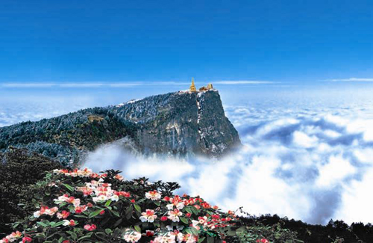
(2012年高考四川卷)下图是我国亚热带某旅游名山景观照片。该山山顶海拔3099米，属山地针叶林带。读图回答1～2题。
6． 形成图中构造地貌的地质作用是
A． 断裂上升 B． 褶皱弯曲
C． 冰川堆积 D． 风力侵蚀
答案：A
【解析】此组题用景观图片为载体考查了地质构造和自然景观。图片为峨眉山景观图，图中有明显的断层面，所以是断裂上升选A
7． 该山山顶能够出现可供游客欣赏的景观是
A． 人间四月芳菲尽，山寺桃花始盛开
B． 晨起开门雪满山，雪晴云淡日光寒
C． 层层梯田叠交错，犹如海上泛碧波
D． 春蚕作茧桑园绿，睡起日斜闻竹鸡
答案：B
【解析】该山的山顶海拔为3099米，属山地针叶林带，垂直温差大，山顶气温低，夜间气温更低，所以早上能看到雪满山;海拔高.晴天观日出景观的好所以选B
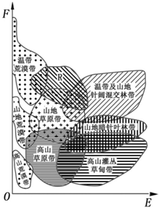
(2012年高考山东卷)下图为青藏高原及我国温带若干自然带的关系图式。读图回答1～2题。
8．R所代表的自然带可能是
A．苔原带
B．温带草原带
C．亚寒带针叶林带
D．温带落叶阔叶林带

答案：B
9．导致自然带沿OF方向发生变化的主导因素是
A．热量
B．水分
C．风力
D．光照
答案：A
(2012年高考江苏卷) 雪线高度是指永久性积雪的下限高度, 与所在地区的气温与降水有密切关系。 下图是根据我国气象台站观测资料模拟的各地雪线高度分布示意图。读图回答1～2题。
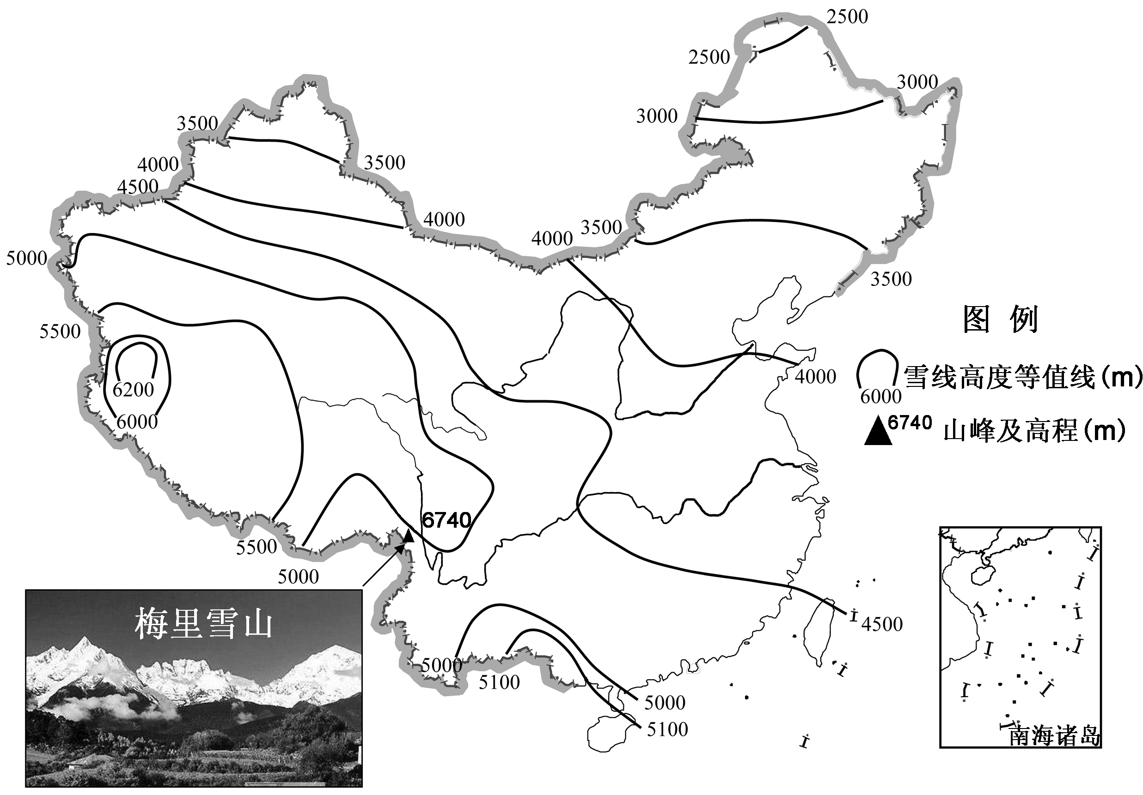
10． 模拟的我国雪线高度分布的基本趋势是
A． 从南向北逐渐升高
B． 从西向东逐渐升高
C． 从西南向东北逐渐降低
D． 从西北向东南逐渐降低
答案：C
解析：依据图形中雪线高度等值线分布情况可以看出：西南地区纬度较低，雪线高度分布自西南向东北逐渐降低，东北最低。
11． 梅里雪山位于横断山区,雪线高度4000
米左右。该山雪线相对较低的主要原因是
A． 地形抬升,降水丰富
B． 纬度低,气温比较高
C． 距海远,降水比较少
D． 山坡陡,冰雪下移快
答案：A
解析：根据高中地理所学珠穆朗玛峰南坡雪线低的原因是位于迎风坡降水较多，再依据梅里雪山的实际状况可以推断出雪线低是因为地形原因导致降水丰富。
(2012年高考北京卷)下图为某山地的垂直带谱示意图。读图，回答4～5题。

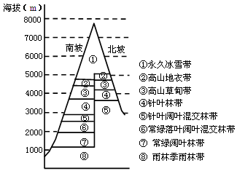
12．图中所示山地
A．各自然带的界线随季节变化而移动
B．北坡热量条件差，林带上界比南坡低
C．南坡冰雪带下界因降水量大而较低
D．南北坡山麓水平距离造成基带差异大
答案：C
【考点透析】本题主要考查山地自然带的变化规律及其影响因素。
【思路点拨】山地各自然带的界线不会随季节的变化而移动；林界的分布主要受降水的影响；南北坡山麓基带差异主要是山麓海拔高度的差异大；冰雪带的下界在同一山脉两侧的高度差异主要受降水多少的影响。
13．该山地位于
A．喜马拉雅山脉 B．天山山脉
C．祁连山脉 D．昆仑山脉
答案：A
【考点透析】本题主要考查山地垂直自然带。
【思路点拨】从图中山地海拔和山麓基带可判断出该山脉是喜马拉雅山。
二、综合题
14．(2012年高考上海卷)阅读下列图文资料，回答问题。（12分）
海洋与大气之间进行着大量且复杂的水、热交换，对地理环境产生深刻的影响。厄尔尼诺现象就是大气、海洋相互作用而导致地理环境发生变化的典型。
太平洋东岸气
候变化及影响
表层海水
流向变化
表层海水
温度变化
对浮游生物、
鱼类、鸟类的
影响
深层海水垂向
运动变化
营养物质变化
东南信风变化
水圈
大气圈
生物圈
厄尔尼诺现象形成发展过程中水圈、大气圈和生物圈的相互作用示意图
太平洋西岸气
候变化及影响

⑴说明厄尔尼诺形成发展过程，并据此概述大气圈、水圈、生物圈的相互作用。（12分）
答案：⑴厄尔尼诺现象严重的年份，东南信风减弱，太平洋南赤道暖流也相应减弱，太平洋中、东部向西流动的暖性海水明显减少，甚至东流。这一异常现象，一方面导致南美太平洋沿岸海水上涌减弱或停止，水中营养物质大量减少；另一方面使太平洋东部表层海水温度升高。由于南美太平洋沿岸温度升高和海水营养物质减少，导致浮游生物骤减、鱼类与鸟类大量死亡。同时，表层海水温度的变化对热带太平洋东西两岸的气候带来严重影响。热带太平洋东岸地区因海水温度升高，上升气流活跃，降水增多，引发洪涝灾害；而热带太平洋西岸地区因暖性海水减弱，表层海水温度相对下降，下沉气流活跃，降水减少，导致旱灾。
厄尔尼诺的形成发展说明，大气圈、水圈和生物圈是相互作用的，大气环流的改变，引起洋流的变化，从而导致海洋生态系统的破坏；而洋流的改变，表层海水温度的变化，有反作用于大气圈，引起降水异常。
评分标准
水平 | 大气圈 |  | 水圈 | 生物圈 | 相互作用
4 |  |  | 正确回答太平洋中部洋流的变化，及其产生的三个结果。
3 |  |  | 正确回答太平洋中部洋流的变化，并正确回答了两个结果。
2 | 正确说出大气圈东南信风的变化 | 正确说出太平洋东、西岸降水的变化及对人类的影响 | 正确回答太平洋中部洋流的变化，只正确回答了一个结果。 | 正确回答了鱼类和鸟类死亡的现象和原因。 | 总结了大气圈、水圈、生物圈三者之间的关系。
1 |  | 正确睡出太平洋东岸或西岸降水的变化及对人类的影响 | 正确回答太平洋中部洋流的变化，但没用回答出结果。 | 正确地回答了鱼类或鸟类死亡的原因，或指出了现象但原因不准确。 | 总结了大气圈、水圈、生物圈某两者的关系。
0 | 没用或错误地之处大气圈东南信风的变化。 | 没用或错误地说明太平洋东、西岸降水的变化。 | 没有或错误地回答太平洋中部洋流的变化。 | 没用或错误地回答了鱼类、鸟类死亡的原因。 | 没有或错误地回答结论。

